Adı SOYADI : 2018 – 2019 EĞİTİM ÖĞRETİM YILI
4. SINIF İNGİLİZCE DERSİ 2. DÖNEM 1. SINAV

1- Verilen saatleri İngilizce karşılığı yazınız (5*3=15p)
eight – nine thirty – ten twenty – four – six fourty five

1)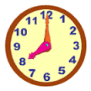 2)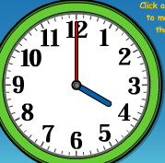 3) 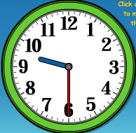 4) 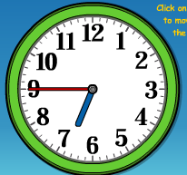 5) 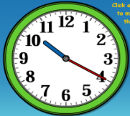
It is …………………….. ıt is…………………… It is …………… ıt is………………………It is……………

2- Meslekleri resimlerin altına yazınız.( 10 x 2 = 20 points )

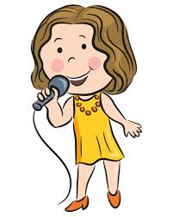




chef
nurse
policewoman
pilot
singer
vet
fireman
teacher
postman
electrician



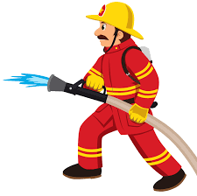



3-Aşağıdaki cümlelerde boş bırakılan yerleri uygun kelimelerle doldurunuz. (5 puan)
morning | afternoon | night | evening | bye

- Good . . . . . . . . . . . . = İyi geceler
- Good . . . . . . . . . . . . = Güle güle
- Good . . . . . . . . . . . . = Günaydın
- Good . . . . . . . . . . . . = İyi günler
- Good . . . . . . . . . . . . = İyi akşamlar

4- Match the words with the pictures. (12P)

( ) foggy
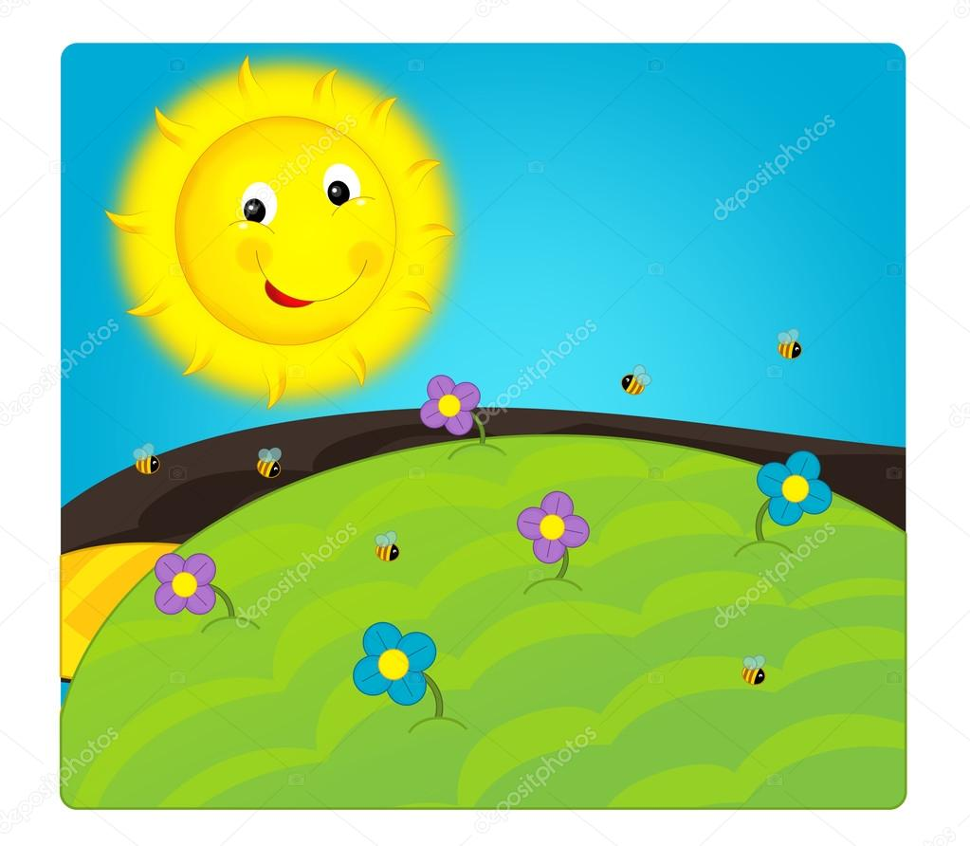a | 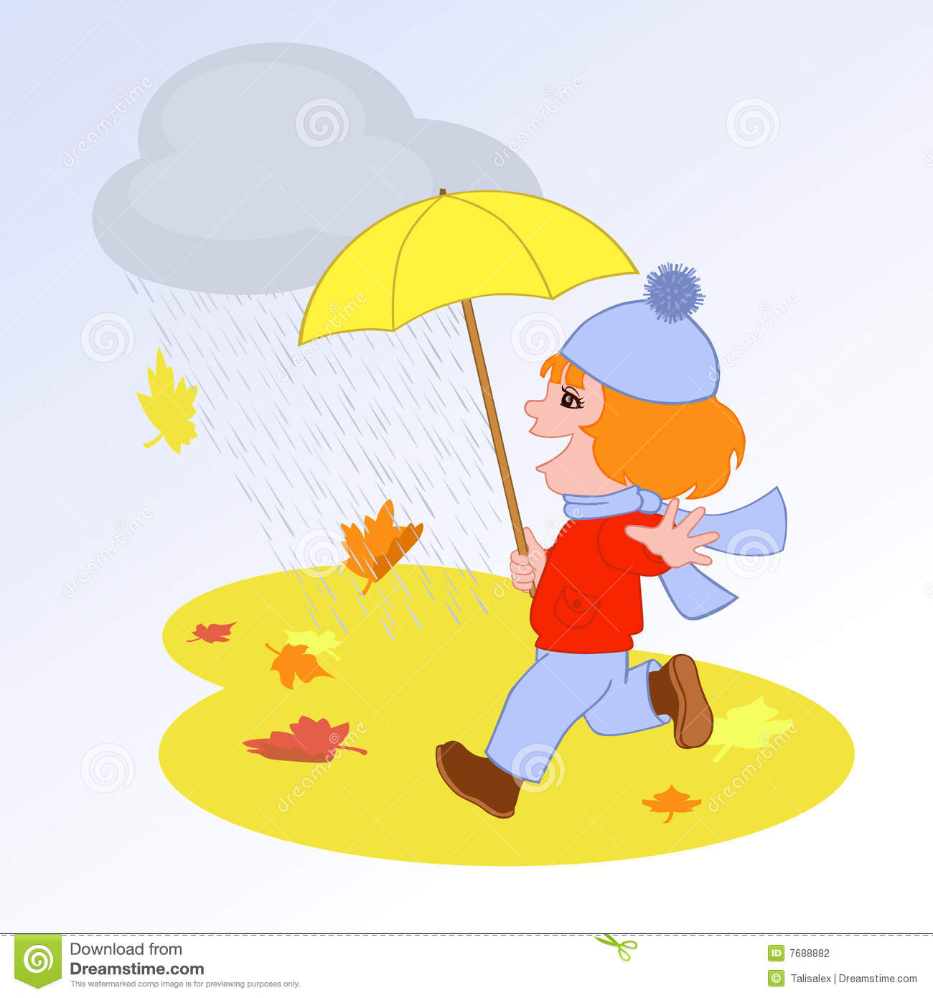b | 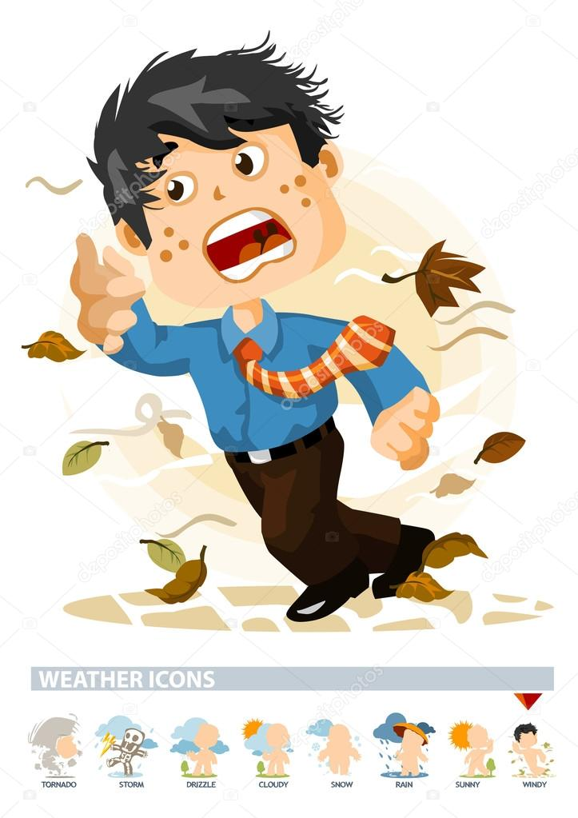c
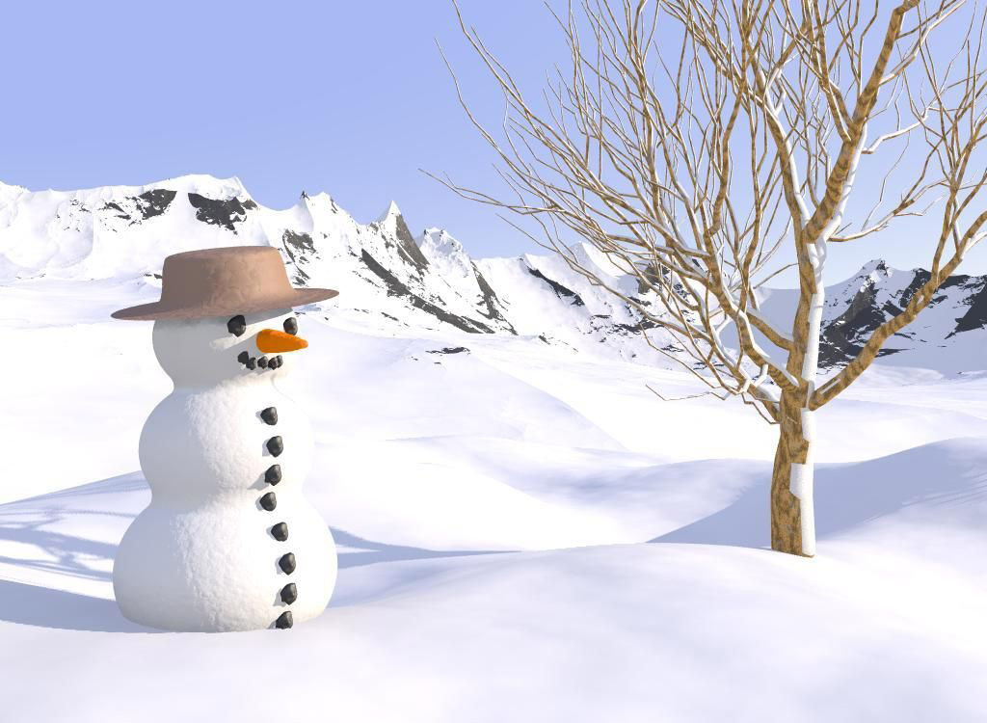d | 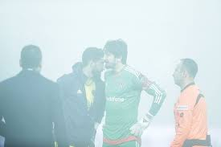e | f

( ) windy

( ) cloudy

( ) rainy

( ) snowy

( ) sunny

5- Which country is it? . ( Bu ülke hangisi?) (5P)
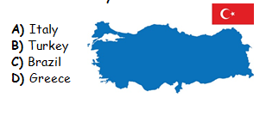
6-Aşağıda verilen renklerin Türkçesini yazınız. (11 P)

White: ………..… red :…………. Orange:…………. Grey:……... Yellow:……… … Pink:………….…

7-Aşağıda İngilizce verilen sayıları yanlarına yazınız. (12P)
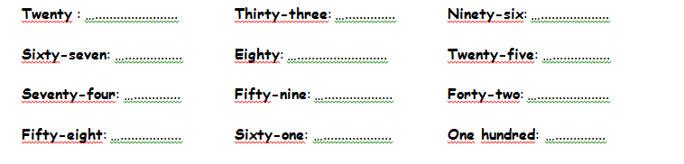8- Verilen görselin aşağıdaki mesleklerden hangisi ile ilgisi yoktur ? (5P)
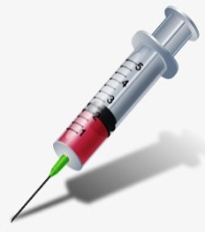
A) Doctor
B) Writer
C) Vet
D) Nurse

9- What is this in English? (12 points)
Dress Coat Swimsuit

Jacket Raincoat Scarf

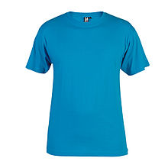
Shoes Shirt T-shirt

Boots Trousers Sweater

10-What season is it? (5P)

a) Fall
b) Spring
c) Summer
d) Winter

11-What season is it? (5P)

a) Fall
b) Spring
c) Summer
d) Winter

12-What season is it? (5P)
a) Fall
b) Spring
c) Summer
d) Winter

13-What season is it? (5P)

a) Fall
b) Spring
c) Summer
d) Winter

